IDEMO SE DODAVATI LOPTOM!

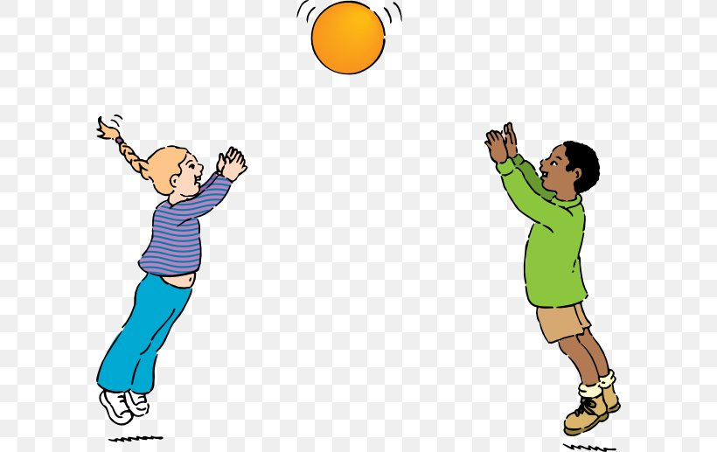
*Napomena:
Pokušajte se dodavati loptom u grupi (primjerice, vi, Marta i Jelena). Grupa neka ima najviše četiri igrača.

ZADATAK:

UVIJEK GLEDAJ KOD KOGA JE LOPTA.

PRATI JE POGLEDOM DOK LETI!

